Komunikat prasowy EHI 2016 r.
2016-12-07

Nowa analiza sytuacji kardiologicznej w UE:
Znaczne nierówności między krajami w stosowaniu podstawowych leków kardiologicznych
Polska podkreśla znaczenie profilaktyki
Według opublikowanego dziś w Brukseli Europejskiego Indeksu Oceniającego Opiekę Kardiologiczną 2016 (Euro Heart Index, EHI) opieka kardiologiczna w Polsce polepszyła się. Kraj znajduje się obecnie na 18. miejscu wśród 30 badanych krajów. Indeks porównuje opiekę kardiologiczną w 30 państwach europejskich. Przoduje w nim Francja, tuż za nią plasuje się Norwegia i Szwecja.
„Jeśli chodzi o opiekę kardiologiczną, Polska zmagała się z tymi samymi problemami, co wiele innych krajów Europy Centralnej.” – mówi dr Beatriz Cebolla, dyrektor EHI. „Zaczynamy jednak zauważać, że Polacy są w stanie porzucić niezdrowy styl życia, walczyć z otyłością, spożyciem alkoholu i nadciśnieniem. Działania zapobiegawcze w całej populacji przyniosły całkiem zadowalające wyniki. W Polsce od dawna przywiązuje się dużą wagę do intensywnej terapii kardiologicznej i odpowiedniego dostępu do podstawowych leków, dzięki czemu wskaźniki przeżycia są dobre. Zapobieganie stanom wymagającym intensywnej terapii i leczenie, a także rehabilitacja po leczeniu wymaga jeszcze pracy. Jeśli zmiany będą ciągle i systematyczne, polscy pacjenci mogą spodziewać się jeszcze lepszej opieki w przyszłości.”
Profesor Arne Björnberg, przewodniczący HCP, przedstawia szerszą perspektywę: „W przypadku opieki kardiologicznej istnieje duża rozbieżność między europejskimi wytycznymi w zakresie leczenia pacjentów i udzielania pomocy kardiologicznej. Wdrażanie podstawowych, niedrogich leków kardiologicznych jest chaotyczne i nie jest dostosowane do potrzeb Europejczyków. Bardziej systematyczne leczenie statynami i klopidogrelem mogłoby uratować tysiące żyć!”
„Istnieje wyraźna zależność między wysokimi wydatkami a dobrymi wynikami. Bogate kraje mogą sobie pozwolić na przyjmowanie do szpitali pacjentów, u których wskazania do leczenia są mniej wyraźne, dzięki czemu przeciwdziałają pogarszaniu się stanu zdrowia ludzi.” – dodaje profesor Bjornberg. „Można też jednak osiągnąć dużo przy skromniejszych budżetach, dobrze określając priorytety.”
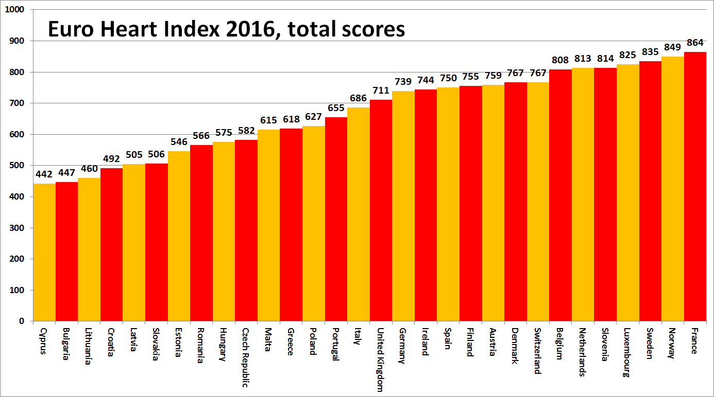
Czym jest EHI?
Europejski Indeks Oceniający Opiekę Kardiologiczną to ranking systemów opieki kardiologicznej i naczyniowej w 30 państwach, obejmujący cztery główne obszary: działania prewencyjne, procedury, dostęp do leczenia i wyniki, mierzone przy użyciu 31 wskaźników. Indeks jest tworzony na podstawie ogólnie dostępnych danych statystycznych oraz danych pochodzących z badań niezależnych. Indeks EHI został opracowany przez Health Consumer Powerhouse Ltd, firmę zajmującą się analizą działania europejskich narodowych systemów opieki zdrowotnej. HCP działa od 2004 r. i jest autorem około 50 publikacjach indeksowych. Punktem wyjścia dla wszystkich indeksów HCP jest postrzeganie systemu przez klienta. Indeks EHI 2016 powstał dzięki nierejestrowanemu wsparciu finansowemu, którego udzieliła firma Amgen Europe GmbH.
Pełen raport EHI wraz z wytłumaczeniem danych i metodologii, a także matrycami i komunikatami prasowymi można znaleźć pod adresem: www.healthpowerhouse.com/publications/euro-heart-index-2016/
W celu uzyskania dalszych informacji prosimy o kontakt:
Dyrektor projektu EHI: dr Beatriz Cebolla (beatriz.cebolla@healthpowerhouse.com),
+49 152 2371 9856
Przewodniczący HCP Ltd.: profesor Arne Bjornberg (arne.bjornberg@healthpowerhouse.com),
+46 705 848451
(c) HCP Ltd. 2016

